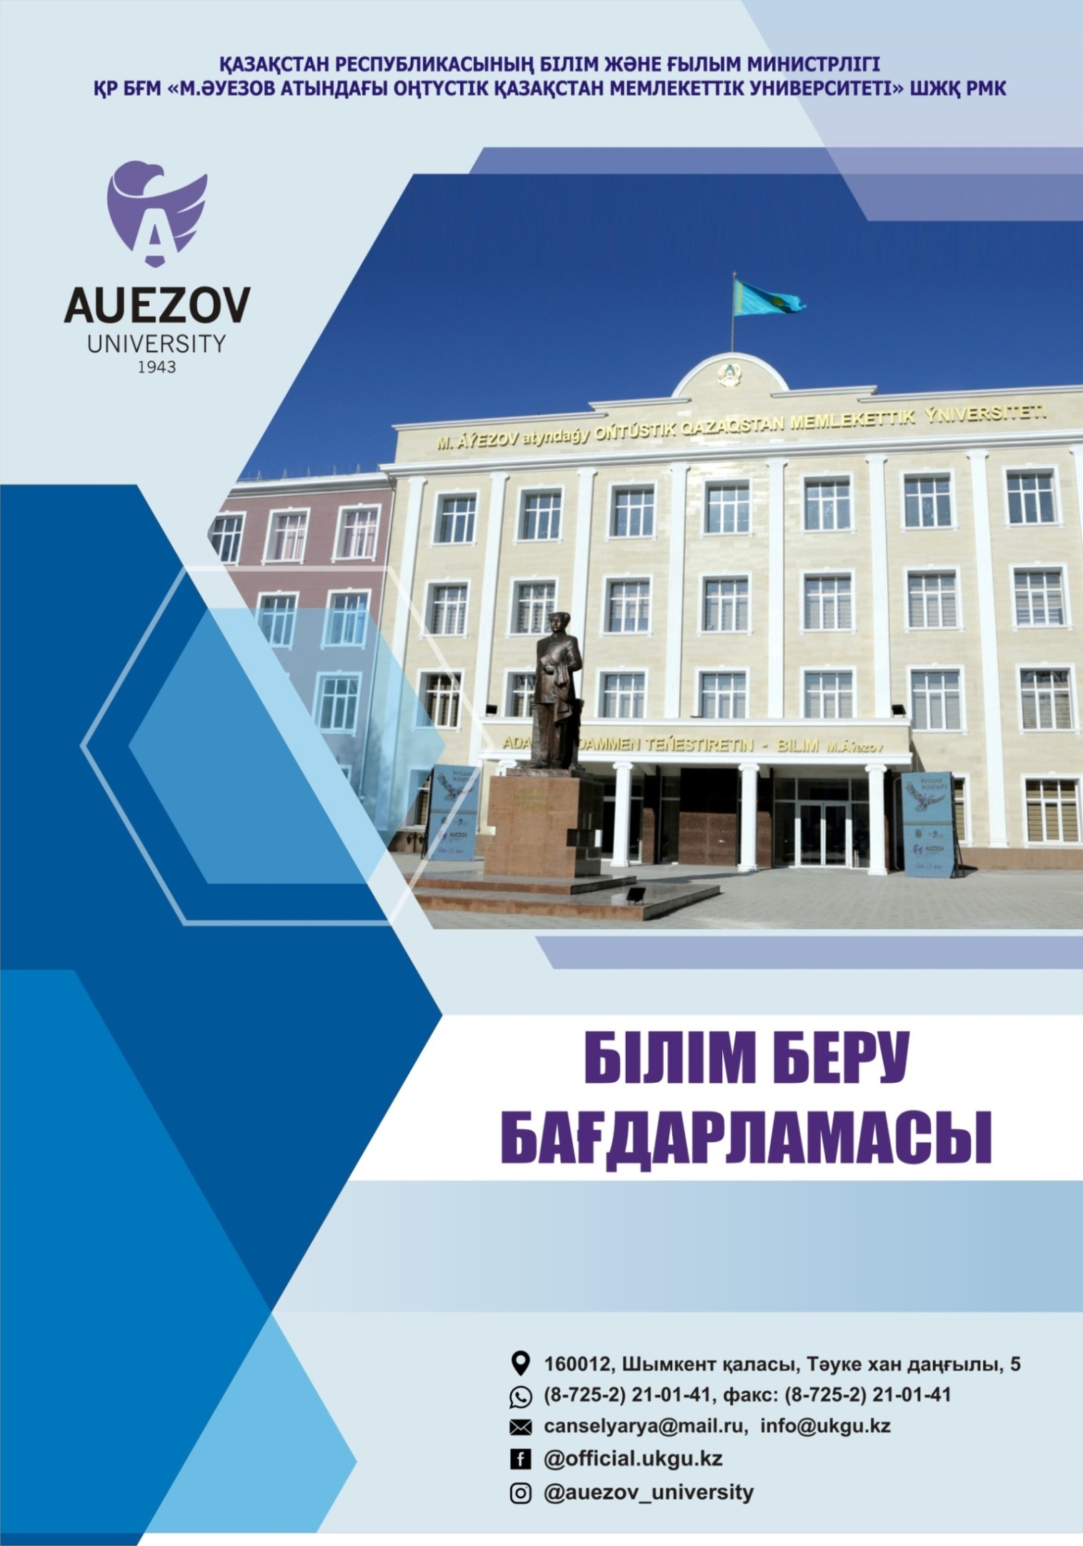
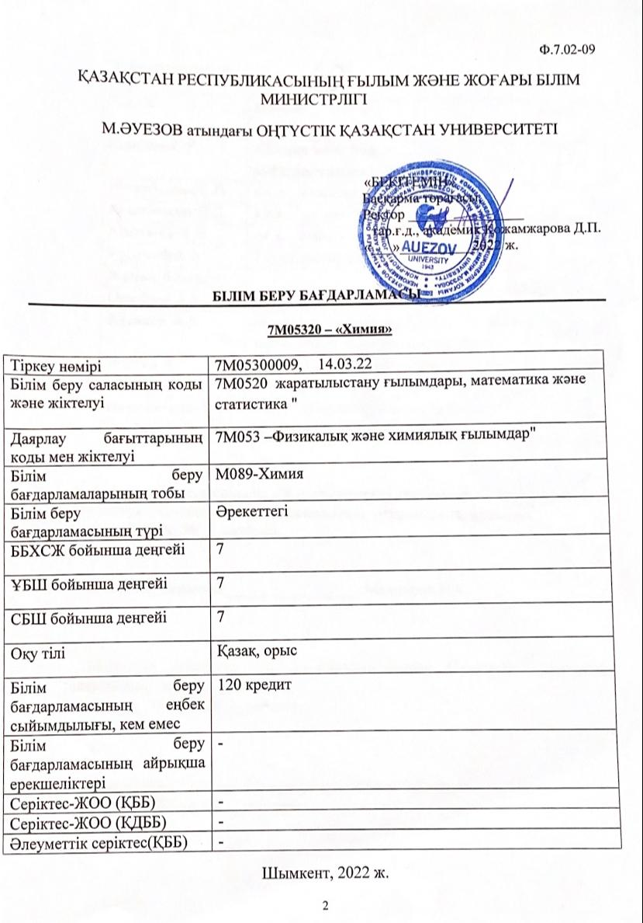

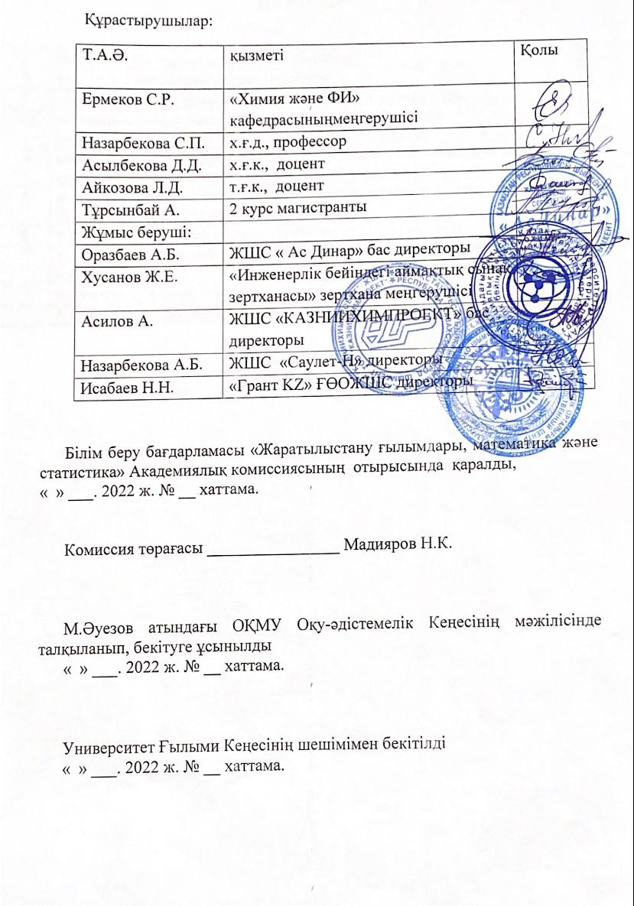

МАЗМҰНЫ

1 | Білім беру бағдарламасының концепциясы | 6
2 | Білім беру бағдарламасының паспорты | 8
3 | Білім беру бағдарламасын бітіруші түлектің құзыреттері | 11
3.1 | Жалпы білім беру бағдарламасындағы оқу нәтижелерін қалыптасатын құзыреттермен салыстыру матрицасы | 14
4 | Оқыту нәтижелерін қалыптастыруға модульдер мен пәндердің әсер ету матрицасы және еңбек сыйымдылығы туралы ақпарат | 15
5 | Білім беру бағдарламасының модульдері бойынша игерілген кредиттер көлемі бойынша жиынтық кесте | 33
6 | Оқыту, бақылау және бағалау стратегиялары мен әдістері | 33
7 | Білім беру бағдарламасын оқыту-ресурстарымен қамтамасыз ету | 34
 | Келісім парағы | 35
 | Қосымша 1. Жұмыс берушінің пікірі | 36
 | Қосымша 2. Сараптамалық қорытынды | 37

1 БІЛІМ БЕРУ БАҒДАРЛАМАСЫНЫҢ КОНЦЕПЦИЯСЫ

Университет миссиясы | Жаңа құзыреттіліктерді қалыптастыру, зерттеу және кәсіпкерлік ойлау мен мәдениетті насихаттайтын көшбасшыны дайындау
Университет құндылықтары | - Ашықтық -өзгерістерге, инновацияларға және ынтымақтастыққа ашық  Шығармашылық – идеяларды тудырады, оларды дамытады және құндылықтарға айналдырады.  Академиялық еркіндік-таңдау, даму және іс-әрекетте еркін.  Серіктестік – барлығы жеңетін қарым-қатынаста сенім мен қолдауды қалыптастырады.  Әлеуметтік жауапкершілік – міндеттемелерді орындауға, шешімдер қабылдауға және олардың нәтижелері үшін жауапты болуға дайын.
Түлек үлгісі | - Пән бойынша терең білім алу, оны кәсіби қызметте қолдану және үздіксіз кеңейту  - Жылдам өзгеретін ортадағы цифрлық сауаттылық және ұтқырлық.  - Зерттеу дағдылары, шығармашылық және эмоционалдық интеллект.  - Кәсіпкерлік, тәуелсіздік және өз қызметі мен әл-ауқатына жауапкершілік.  - Жаһандық және ұлттық азаматтық, мәдениеттер мен тілдерге төзімділік.
Білім беру бағдарламасының бірегейлігі | • химиялық технологияның әр түрлі салаларында терең теориялық және практикалық білімі бар жоғары білікті мамандарды даярлау. Білім беру бағдарламасы Болон процесінің, практикаға бағдарланған, студенттерге бағытталған оқыту, қол жетімділік және инклюзия қағидаттарын қолдана отырып, оқу процесін ұйымдастыру арқылы оқу нәтижелеріне қол жеткізуге бағытталған.
Академиялық адалдық және этика саясаты | Университет академиялық адалдық пен академиялық еркіндікті сақтау, кез келген төзімсіздік пен кемсітушіліктен қорғау шараларын қабылдады:  - Академиялық адалдық ережесі ( Ғылыми кеңес хаттамасы №3, 30.10.2018ж.);  - Антикоррупциялық cтандарт (бұйрық №373 н/к, 27.12.2019ж).  Этика кодексі (Ғылыми кеңес хаттамасы №8, 31.01.2020 ж).
Білім беру бағдарламасын әзірлеудің құқықтық және нормативтік базасы | - Қазақстан Республикасының «Білім туралы» Заңы;  - Қазақстан Республикасы Білім және ғылым министрлігінің 2018 жылғы 30 қазандағы No 595 бұйрығымен және 29.12.2021ж №614 өзгерістер мен толықтыруларымен бекітілген Жоғары және (немесе) жоғары оқу орнынан кейінгі білімнің білім беру бағдарламаларын іске асыратын білім беру ұйымдары қызметінің үлгілік қағидалары;  - Қазақстан Республикасы Ғылым және жоғары білім министрлігінің 2022 жылғы 20 шілдедегі №2 бұйрығымен бекітілген Жоғары және жоғары оқу орнынан кейінгі білімнің мемлекеттік жалпыға міндетті стандарттары;  - Қазақстан Республикасы Білім және ғылым Министрінің «Оқытудың кредиттік технологиясы бойынша оқу процесін ұйымдастырудың қағидаларын бекіту туралы» 2011 жылғы 20 сәуірдегі №152 бұйрығы  - Қазақстан Республикасы Еңбек және халықты әлеуметтік қорғау министрінің 2020 жылғы 30 желтоқсандағы No 553 бұйрығымен бекітілген Басшылар, мамандар және басқа да қызметкерлер лауазымдарының біліктілік анықтамалығы.  - ECTS қолдану бойынша нұсқаулық.  - 7. Болон процесі және академиялық ұтқырлық орталығы директорының 2021 жылғы 30 маусымдағы № 45 о/д бұйрығына 1-қосымша Жоғары және жоғары оқу орнынан кейінгі білім берудің білім беру бағдарламаларын әзірлеу жөніндегі нұсқаулық.
Оқу процесін ұйымдастыру | - Болон процесінің принциптерін жүзеге асыру  - Оқушыға бағытталған оқыту  - Қол жетімділік  - Инклюзивтілік
Білім беру бағдарламасының сапасын қамтамасыз ету | - Сапаны қамтамасыз етудің ішкі жүйесі  - БӨ әзірлеуге және оны бағалауға мүдделі тараптарды тарту  - Жүйелі мониторинг  - Мазмұнды жаңарту (жаңарту)
Оқуға түсушілерге қойылатын талаптар | ҚР Білім және ғылым министрлігінің 31.10.2018ж. №600 бұйрығымен бекітілген Жоғары және жоғары білімнен кейінгі білім беру бағдарламаларын іске асыратын білім беру ұйымдарына оқуға қабылдаудың үлгілік қағидаларына сәйкес белгіленген.

- БІЛІМ БЕРУ БАҒДАРЛАМАСЫНЫҢ ПАСПОРТЫ

Білім беру бағдарламасының мақсаты | Магистранттарды ұлттық және халықаралық топтағы қарым-қатынас дағдыларын игерген талқылаулар жүргізген кезде белгіленген тапсырмаларды, қарым-қатынас мәдениетін және сөйлеу мәдениетін логикалық талдау дағдыларымен дайындау.
Білім беру бағдарламасының міндеті | - қоғамдағы әлеуметтік жауапты мінез-құлықты қалыптастыру, кәсіби этикалық нормалардың маңыздылығын түсіну және осы нормаларды ұстану;  - дамудың жалпы интеллектуалды деңгейін игеру, құзыретті және дамыған сөйлеуді, ойлау мәдениетін игеру және химиялық технология саласында жұмысын ғылыми ұйымдастыру дағдыларын меңгеру үшін жағдайларды қамтамасыз ету;  - білім берудің келесі деңгейлерінде мамандығы бойынша немесе үздіксіз білім алу мүмкіндігін қамтамасыз ету үшін зияткерлік, физикалық, рухани, эстетикалық даму үшін жағдай жасау.
Білім беру бағдарламасын үйлестіру | - Ұлттық біліктілік шеңберінің 7 деңгейі;  - Дублинские дескрипторы;  - Еуропалық жоғары білім беру кеңістігінің біліктілік шеңберінің 2 циклімен, (A Framework for Qualification of the European Higher Education Area);  - Еуропалық біліктілік шеңберінің 7 деңгейімен (The European Qualification Framework for Lifelong Learning)
Білім беру бағдарламасының кәсіптік саламен байланысы | білім беру саласының біліктіліктің салалық шеңбері (Қазақстан Республикасы Білім және ғылым министрлігі жанындағы әлеуметтік серіктестік және әлеуметтік-еңбек қатынастарын реттеу жөніндегі салалық үш жақты комиссия отырысының 2016 жылғы 23 қарашадағы № 2 хаттамасымен бекітілген). Кәсіби стандарт: университеттің мұғалім-оқытушысы № 3 хаттама, 30.05.2019ж. және «Мұнай және газды қайта өңдеу және сату» салалық біліктілік шеңберіне 2-қосымша; № 31 қосымша 27.12.2019ж. № 266 «Мұнай және мұнай өнімдерінің сапасын бақылау»
Берілетін дәреженің атауы | Осы БББ сәтті аяқтағаннан кейін бітірушіге «БББ коды мен атауы» білім беру бағдарламасы бойынша "7М05320-Химия" білім беру бағдарламасы бойынша жаратылыстану магистрі беріледі.
Біліктілік пен лауазымдар тізімі | - білікті мамандар, мамандар мен мамандардың біліктілік анықтамалығының біліктілік талаптарына сәйкес жұмыс тәжірибесіне қойылатын талаптарды көрсетпей, жоғары оқу орындарының оқытушылары (ғылыми-зерттеу институттары, жобалау және жобалау ұйымдары) Қазақстан Республикасы Еңбек және халықты әлеуметтік қорғау министрінің 2012 жылғы 21 мамырдағы № 201-ө-м бұйрығымен бекітілген басқа да қызметкерлер.
Кәсіби қызмет саласы | • білім, химия өнеркәсібі саласындағы үкімет; химиялық, экологиялық, фармацевтикалық, металлургиялық, мұнайхимиялық, газ және көмір профильдерінің ғылыми-зерттеу институттары мен орталық зауыттық зертханалары;  - бақылау-аналитикалық қызмет мекемелері; стандарттау және сертификаттау орталықтары; табиғи ресурстар және қоршаған ортаны қорғау органдары.
Кәсіби қызметтің объектілері | - Түлектердің кәсіптік қызмет объектілері аналитикалық, экологиялық, кедендік, санитарлық-эпидемиологиялық, сертификаттау қызметтерінің өндірістік зертханалары болып табылады; химия, экология, металлургиялық фармацевтикалық профиль, жалпы білім беретін мектептер, колледждер, лицейлер, гимназиялар, білім беру бөлімдерінің ғылыми-зерттеу ұйымдары (институттары, зертханалары)
Кәсіби қызметтің пәндері | - химиялық реакциялардың, процестер мен технологиялардың заңдары мен заңдылықтарын зерттеу;  - қоршаған орта объектілері;  - педагогикалық қызмет
Кәсіби қызмет түрлері | - ұйымдастыру-технологиялық  - зерттеу;  - өндіріс және басқару;  - білім беру (педагогикалық)
Оқыту нәтижелері | ОН 1 Өзін-өзі дамытуға және жаңа білім алуға бағытталған эксперименттің заманауи технологияларын қолдана отырып, ғылыми зерттеулер жүргізеді  ОН 2 Химия саласындағы іргелі білімдерді, қазіргі заманғы бейорганикалық және органикалық химияның дамуына дүниетанымдық көзқарастарды, ғылыми зерттеулер арқылы жаңа өнімдерді, химиялық өндірістерді синтездеу бойынша білім мен дағдыларды жобалауды меңгерген  ОН 3 Физикалық химияның заңдылықтары мен қазіргі теориялары және оның негізгі бөлімдері: термодинамика және кинетика, дисперстік жүйелер және беттік құбылыстар, өзекті мәселелерді шешу және ғылыми тәжірибелердің нәтижелерін талдау туралы білімді өндірістік салада қолданады.  ОН 4 Химия пәнінің теориялық және қолданбалы білімдерін қолдана отырып, химиялық технологиядағы аппараттық және өндірістік есептерді шешеді.  ОН 5 Кешенді қосылыстардың химиясы, бейорганикалық қосылыстардың кристалдық химиясы және оларды қолдану перспективалары бойынша іргелі, қолданбалы білімдерін біріктіреді.  ОН 6 Ғылыми-әдіснамалық, математикалық модельдеу және статистикалық тәсілдер негізінде зерттеулер жүргізу кезінде алынған деректерді талдау мен өңдеудің жаңа заманауи әдістерін қолданады және әзірлейді  ОН7 Шет тілін білуді пайдалана отырып, ақпараттық ресурстарды тарта отырып, талдау жұмыстарын жүргізу; ғылыми мақалаларда, баяндамаларда және диссертацияларда зерттеу нәтижелерін қорытындылау  ОН8 Әлемдік көзқарас және методологиялық мәселерді талдау, оның ішінде философиялық ғылым ережесіне негізделген пәнаралық сипаттар, кәсіби қызметте ғылыми зерттеу әдіснамасын пайдалану.

3 БІЛІМ БЕРУ БАҒДАРЛАМАСЫН БІТІРУШІ ТҮЛЕКТІҢ ҚҰЗЫРЕТТЕРІ

Жалпы құзыреттілік (SOFT SKILLS). Мінез-құлық дағдылары және тұлғалық қасиеттер
ЖҚ 1. Өзінің сауаттылығын басқару құзыреттілігі | ЖҚ1.1. Өмір бойы кәсіби және жеке өсуге ұмтылу қабілеті  ЖҚ1.2. Таңдалған траекторияда шегінде және пәнаралық ортада білімдерін үнемі жаңартып отыру, жоғары дербестік пен өзін-өзі реттеужі жоғары дәрежесімен одан әрі оқуды жүзеге асыру қабілеті  ЖҚ1.3. Рефлексияға қабілетті болу, өз жетістіктерін объективті бағалау, жаңа құзыреттерді қалыптастыру және докторантурада оқуды жалғастыру қажеттілігін түсіну.
ЖҚ 2. Тілдік құзыреттілік | ЖҚ2.1. Келіссөздер жүргізу және іскерлік хат алмасу үшін мемлекеттік, орыс және шет тілдерінде кәсіби саласында жеткілікті деңгейде коммуникацияға ие болу қабілеті.  ЖҚ2.2. Медиация және мәдениетаралық түсіністік дағдыларын меңгеру қабілеті.
ЖҚ 3. Математикалық құзыреттілігі және ғылым саласындағы құзыреттілігі | ЖҚ3.1. Зерттелетін саласында қолданбалы есептерді шешу үшін математикалық талдау және модельдеу әдістерін түсіндіру қабілеті.  ЖҚ3.2. Ғылыми тәжірибелерді орнатуды жоспарлай білу, кәсіби салада ғылыми-зерттеу жұмыстарының нәтижелерін біріктіру және ендіру қабілеті.  ЖҚ3.3. Педагогикалық және психологиялық ғылымның заманауи әдістерін талдап, түсіну және оларды педагогикалық қызметте қолдану қабілеті.
ЖҚ 4. Цифрлық құзыреттілік, технологиялық сауаттылық | ЖҚ4.1. Заманауи ақпараттық-цифрлық технологияларды, жасанды интеллект жүйелерін жұмыста, демалыста және коммуникацияда сенімді пайдалана білу қабілеті.  ЖҚ4.2. Сандық құрылғылардың кең ауқымында ақпаратты пайдалану, қалпына келтіру, бағалау, сақтау, өндіру, ұсыну және алмасу дағдыларына ие болу.  ЖҚ4.3. Ғаламдық ақпараттық ресурстарды сенімді пайдалану және ғылыми-зерттеу және есептеу - аналитикалық қызметте технологиялық сауаттылықты қолдану қабілеті.
ЖҚ 5. Жеке, әлеуметтік және оқу құзыреттіліктері | ЖҚ5.1. Іскерлік этика нормаларын, әлеуметтік және этикалық құндылықтарды меңгеру және оларға кәсіби қызметте бағдар алу қабілеті.  ЖҚ5.2. Заманауи әлемде мобильділікке, сыни тұрғыдан ойлауға және физикалық өзін-өзі жетілдіруге қабілетті тұлғаны қалыптастыру.  ЖҚ5.3. Топта жұмыс істей білу, пікірталас кезінде өз позициясын дұрыс, анық және дәлелді қорғау және кәсіби сипаттағы шешімдер қабылдау.  ЖҚ5.4. Қызметтің әртүрлі әлеуметтік салаларында және белгісіздік жағдайында адекватты бағдарлай білу.  ЖҚ5.5. Компромисстерді таба білу, өз пікірін ұжымның пікірімен салыстыру.
ЖҚ 6. Кәсіпкерлік құзыреттілік | ЖҚ6.1. Көшбасшылық қасиеттердің көрсету және айналасындағыларға оң әсер ету, ұжымды басқара білу қабілеті.  ЖҚ6.2. Топтың шығармашылық және іскерлік қабілетін дамытуға жағдай жасау қабілеті.  ЖҚ6.3. Белгісіздік режимінде және тез өзгеретін мақсат жағдайында жұмыс істеу, шешім қабылдау, жұмыс шартының өзгеруіне әсер ету, ресурстарды бөлу және өзінің уақытын басқару қабілеті.  ЖҚ6.4. Тұтынушылардың сұраныстарымен жұмыс істеу қабілеті.
ЖҚ 7. Мәдени хабардарлық және өз ойын жеткізе білу қабілеті | ЖҚ7.1. Дүниетанымдық, азаматтық және адамгершілік ұстанымдарын көрсету қабілеті.  ЖҚ7.2. Әлемнің басқа халықтардың салт-дәстүріне, мәдениетіне толерантты болу, жоғары рухани қасиеттерге ие болу қабілеті.
КӘСІБИ ҚҰЗЫРЕТТІЛЕР (HARD SKILLS).) Осы салаға тән теориялық білім мен тәжірибелік дағдылар
Зерттеу | КҚ 1.1 -университеттегі математика, жаратылыстану, техникалық пәндерді оқып-үйрену барысында алынған білім беру әлеуетін, тәжірибесін және жеке қасиеттерін қолдану, кәсіби проблемаларды шешуге мониторинг жүргізу және бағалау әдістерін анықтау, математикалық және жаратылыстану ойлауды дамыту мүмкіндігін және дайындығын;  КҚ 1.2 ұйымның жеке құзыреттілігін, бастамашылығын және жауапкершілігін, кәсіби деңгейін жоғарылату, дене шынықтыру мен денсаулықты қорғау әдістерін таңдау, шығармашылық пен белсенді өмір салтын қалыптастыру мүмкіндігін көрсету мүмкіндігі; белгісіздік және тәуекел жағдайында кәсіби шешімдер қабылдау.
Методологиялық | КҚ1 қоғамдық өмірдегі ғылым мен білім рөлін түсіну және ғылыми білімді дамытудың заманауи үрдістеріне ие болу  КҚ2 ғылыми зерттеулер контексінде бастапқы идеялар мен идеяларды қолдану үшін алынған білімді пайдаланады  КҚ 3 зерттеу және аналитикалық жұмыстың нәтижелерін диссертация, ғылыми мақала, есеп, аналитикалық жазба және т.б. түрінде қорытады және ғылыми-зерттеу қызметіндегі стандартты ғылыми мәселелерді шеше алады.  КҚ 4 өз қызметінде ғылыми қызметті ұйымдастыру принциптері мен құрылымын қолданады;  КҚ 5 оқу үрдісінде заманауи ақпараттық технологияларды пайдаланады және кәсіби қарым-қатынас пен мәдениетаралық қарым-қатынас дағдыларына ие.

3.1 Білім беру бағдарламасындағы оқу нәтижелерін қалыптасатын құзыреттіліктерімен салыстыру матрицасы

 | ОН1 | ОН 2 | ОН 3 | ОН 4 | ОН 5 | ОН 6 | ОН 7 | ОН 8
ЖҚ 1 | + |  | + | + |  | + |  | +
ЖҚ 2 |  | + |  | + |  |  | +
ЖҚ 3 | + |  |  | +
ЖҚ 4 |  | + |  |  | + |  |  | +
ЖҚ 5 | + |  | + |  |  | +
ЖҚ 6 |  | + |  |  |  |  | +
ЖҚ 7 |  |  | +
КҚ 1 | + |  |  |  | + |  | +
КҚ 2 |  | + | +
КҚ3 | + |  |  | + |  | + |  | +
КҚ4 |  | + |  | + |  |  | +
КҚ5 | + |  | + |  |  | +

4ОҚЫТУ НӘТИЖЕЛЕРІН ҚАЛЫПТАСТЫРУҒА МОДУЛЬДЕР МЕН ПӘНДЕРДІҢ ӘСЕР ЕТУ МАТРИЦАСЫ ЖӘНЕ ЕҢБЕК СЫЙЫМДЫЛЫҒЫ ТУРАЛЫ АҚПАРАТ

Модуль атауы | ЦИКЛ | ЖООК/ТК | Компонент атауы | Пәннің қысқаша сипаттамасы  (30-50 сөз) | Кредиттер саны | Қалыптасатын ОН (кодтары)
 |  |  |  |  |  | ОН  1 | ОН  2 | ОН  3 | ОН  4 | ОН  5 | ОН  6 | ОН  7 | ОН  8
Ғылыми және педагогикалық дайындық модулі | БП | ЖК | Ғылым тарихы мен философиясы | Жаратылыстану және техникалық ғылымдардың тарихы мен философиясын, мәдениет пен өркениеттің заманауи еуОНпалық ғылымын, ғылыми білімдердің құрылымын, нақты ғылымның философиялық мәселелерін, XXI ғасырдағы байланыс технологияларын және олардың қазіргі ғылымдағы рөлін қарастырады. Жаратылыстану және техникалық ғылымның қазіргі заманғы нақты методологиялық және философиялық өзекті мәселелерін шешу жолдарын айқындайды, сыни ойлау мен логиканы дамытады. | 4 |  |  |  |  |  |  |  | ѵ
 | БП | ЖК | Шет тілі (кәсіби) | Бұл шет тілінде ауызша қарым-қатынас дағдыларын, мәдениетаралық құзыреттілікті, іскерлік хат алмасу дағдыларын дамытуға, шет тіліндегі түпнұсқа дереккөздерді оқудың негізгі түрлерін игеруге, мамандық бойынша ғылыми тақырыптар бойынша жазбаша есептерді дайындауға мүмкіндік береді: ғылыми баяндама, презентация, талқылау, реферат және ғылыми зерттеулер бойынша мақалалар шет тілі, ғылыми мәтіннің аннотациясы, резюме жазу. | 4 |  |  |  |  |  |  | ѵ
 | БП | ЖК | Басқару психологиясы | Жоғары білікті мамандардың кәсіби қызметінде қажетті заманауи психологиялық ғылымның негізгі принциптерін қарастырады. Жеке тұлғаның психологиялық зерттеулерінің негізгі психологиялық тұжырымдамалары, дағдылары мен қабілеттері бойынша ғылыми және теориялық дүниетаным қалыптастырады, эксперименталды-психологиялық зерттеулер мен психокоррекциялық жұмыстардың негізгі әдістерімен, ұжымды басқарудағы қайшылықтарды, күйзеліске түсуді және оларды шешу әдістерімен таныстырады. | 4 |  |  |  |  |  |  | ѵ | ѵ
 | БП | ЖК | Жоғары мектеп педагогикасы | Жоғары білімнің заманауи парадигмалары, Қазақстандағы жоғары кәсіби білім беру жүйесін ұсынады. Жоғары мектептегі оқытушыныың кәсіби құзыреттілігін, педагогикалық ғылымның методологиясын қарастырады. Бұл оқытудың кредиттік жүйесін, болашақ мамандарды даярлаудағы оқытудың жаңа әдістері мен формаларын, білімді және көшбасшылық қасиеттері бар маманның жеке басын қалыптастыруды меңгеруге мүмкіндік береді. | 4 |  |  |  |  |  |  | ѵ | ѵ
Оқытудың әдістемелік негіздері | КП | ЖК | Кәсіптік пәндерді оқыту әдістемесі | Білім беруде құзыреттілік көзқарасты, жеке, интеграцияланған және мультимедиялық оқыту технологияларын пайдалануды қарастырады. Мәселелік жағдайларды талдау және шешу, топтық жобаны жасау, рөлдік ойындар жүргізу; оқу үрдісін ұйымдастыру, студенттердің ғылыми жұмысын ұйымдастыру арқылы мамандандырылған пәндерді оқытуды үйретеді. Бұл сізге арнайы пәндерді оқудың әдістемелік ерекшеліктерін меңгеруге, оқу-әдістемелік құжаттарды әзірлеуге және жаңартуға мүмкіндік береді. | 5 |  |  |  |  |  |  | ѵ | ѵ
 | БП | ЖК | Педагогикалық  іс-тәжірибе | Магистрлік жұмыстың теориялық материалдарын практикалық зерттеу. Химия мен химиялық технологияны, әлемдегі және Қазақстандағы ғылымның даму жағдайын талдау. Ғылым мен инновацияны жетілдіру және технологияны жаңғырту рөлі туралы. Нарықтық экономика мен басқарудың негізгі заңдылықтары туралы, Қазақстан экономикасының инновациялық дамуының мақсаттары, принциптері мен механизмдері. | 4 |  | ѵ |  |  |  |  | ѵ | ѵ
Зерттеудің әдіснамасы | КП | ТК | Жалпы және бейорганикалық химияның таңдамалы тараулары | Агрегаттық күйлердегі химиялық заттардың құрылымы, молекулааралық өзара әрекеттесу теориясы, қатты заттардың аймақтық теориясы, кристалл өрісінің теориясы туралы қазіргі заманғы идеяларды қарастырады. Қазіргі заманғы химияның дамуы туралы жаратылыстану дүниетанымын, ғылыми химиялық зерттеулердің жағдайларын таңдау және жүргізу әдіснамасын, сондай-ақ өзін-өзі дамытуға және жаңа білім алуға бағытталған ғылыми эксперименттерді ұйымдастыру және жүргізу кезінде заманауи технологияларды қолдана отырып, белгілі бір қасиеттері бар жаңа өнімдерді синтездеу дағдыларын қалыптастырады. | 4 | ѵ | ѵ
 | КП | ТК | Бейорганикалық химияның қазіргі заманғы мәселелері | Бейорганикалық химияның қазіргі даму тенденцияларын, геометриялық кристаллография заңдылықтарын, конденсацияланған күйдегі заттардың құрылымын қарастырады. Индукция және катализ процестерін, криохимиялық реакциялардың ерекшеліктерін, нанотехнология мен наноматериалдар синтезінің негізгі бағыттарын, наноөндірістің негізгі кластерлерін зерттейді, қазіргі заманғы химияның дамуына дүниетанымдық көзқарастарды қалыптастырады. Физика - химиялық процестерді дербес модельдеу және деректерді статистикалық өңдеу, кейіннен жаңа білім алу дағдыларын қалыптастырады. |  | ѵ | ѵ
 | БП | ТК | Химиялық термодинамиканың және кинетиканың өзекті бағыттары | Химиялық термодинамиканың және химиялық процестердің кинетикасының өзекті мәселелері мен заңдылықтарын, олардың жылдамдығын реттейтін реакциялар механизмдерін, нақты жүйелердегі әртүрлі процестер ағымының математикалық моделін, өнеркәсіптік саладағы физика-химиялық өлшеулердің параметрлерін жүйелеп, талдайды. Термодинамикалық есептеулерді орындау және оларды өзін-өзі дамытуға және жаңа білім алуға бағытталған ғылыми зерттеулерде пайдалану дағдыларын қалыптастырады. | 5 | ѵ |  | ѵ
 | БП | ТК | Сорбциялық процестердің термодинамикасы және кинетикасы | Сорбциялық процестердің термодинамикасы мен кинетикасының заңдылықтарын, фазалық шекарадағы адсорбция ерекшеліктерін, термодинамикалық функцияларды қарастырады. Беттік құбылыстардың физика-химиялық негіздері және бос беттік энергияға әсер ететін факторлар және олардың өндірісте қолданылуы зерттеліп, жүйеленеді. Қатты фазалардың өзара әрекеттесу процестеріндегі күй функцияларының өзгерістерін дербес есептеу және кейіннен жаңа білім ала отырып, эксперименттік деректерді өңдеу дағдыларын қалыптастырады. |  | ѵ |  | ѵ
Ғылыми-технологиялық модуль |  |  | Зерттеу практикасы | Бейорганикалық, органикалық қосылыстар мен табиғи заттарды және отандық және шетелдік ғылымның жетістіктерін талдаудың қазіргі заманғы жаңа әдістерін практикалық зерделеу: химия және химиялық технология саласындағы әлемдегі және Қазақстандағы даму жай-күйін талдау; қолданбалы химияны жетілдірудегі және жаңғыртудағы ғылым мен инновациялардың рөлі; нарықтық экономиканың базалық заңдары, Қазақстан экономикасының инновациялық даму қағидаттары мен тетіктері; зерттеу саласындағы талдаудың белгілі әдістеріне аналитикалық шолу. |  |  | ѵ |  |  |  |  | ѵ | ѵ
 | БП | ТК | Электрохимиядағы заманауи зерттеу әдістері | Берілетін және өзгертілетін электрохимиялық параметрлер негізінде қазіргі заманғы аралас әдістердің негіздерін; электродты процестер мен беткі процестердің кинетикасын зерттеудің релаксациялық әдістерін; электрохимиялық материалтану және электрокатализ әдістерін; аналогты түрлендіргіштерді; био - және фотоэлектрохимиялардың даму аспектілерін қарастырады. Химиялық технологиядағы өндірістік мәселелерді шешуге арналған электрохимиялық талдау мен аппараттық құралдардың қолданбалы аспектілері. Курс жаңа білім ала отырып, электрохимия саласындағы ғылыми зерттеулерде өзін-өзі ұйымдастыру, өзін-өзі дамыту мәселелерін шешуге бағытталған. |  | ѵ |  |  | ѵ
 | БП | ТК | Электрохимиялық энергия түрлендіргіштері | Пәндік сала жүйелерінің физика-химиялық, энергетикалық сипаттамаларының ғылыми негіздерін, энергияны түрлендіру және энергия алу әдістерін қарастырады. Электр энергиясының экологиялық таза көздерін, отын элементтерін, генераторларды алудың жаңа электрохимиялық технологияларын әзірлеу және аппаратуралық ресімдеу бойынша қолданбалы дағдыларды қалыптастырады, әрекет ету қағидаттары мен технологиялық процестер конструкцияларының элементтерін үйретеді. Курс жаңа білім ала отырып, электрохимия саласындағы ғылыми зерттеулерде өзін-өзі ұйымдастыру, өзін-өзі дамыту мәселелерін шешуге бағытталған. |  | ѵ |  |  | ѵ
 | КП | ТК | Гетерогенді және гомогенді жүйелерді бөлу процестері | Біртекті және гетерогенді жүйелерді бөлуге арналған аппараттардың негізгі түрлерінің жұмыс істеу принциптерін және конструкциясын қарастырады. Біртекті жүйелерді бөлу әдістерінің негіздері оқытылады: айдау, ректификация, абсорбция, экстракция, адсорбция, кептіру; сұйық және газ тәріздес гетерогенді жүйелерді бөлу процестері: сүзу, тұндыру, газдарды шаңнан тазарту. Курс өндірістік мәселелерді шешудің және инновациялық технологиялық процестер мен жабдықтарды әзірлеудің заманауи әдістерінің дағдыларын қалыптастырады. | 4 | ѵ |  |  | ѵ
 | КП | ТК | Химиядағы заманауи мембраналық технологиялар | Мембраналық процестің физикалық мәні және оның химиялық технологияда бөлу және сүзу әдісі ретінде қолданылуы, микрокеуекті және полимерлі мембраналар; сұйықтықтарды, газдарды мембраналық бөлу, мембраналық булану; кері осмос және ультрафильтрация, мембраналық өткізгіштік теориясы қарастырылады. Заманауи құрылғылары негізінде мембраналық технологияның аппараттық дизайны, мембраналық технологияның жетістіктері қарастырылған. Курс мембраналық технологияда қолданылатын заманауи жабдықтарды іс жүзінде қолдану дағдыларын қалыптастырады. | 4 |  |  |  | ѵ
 | КП | ТК | Бейорганикалық заттардың кристалдық химиясы | Кристалдар құрылымының заманауи теорияларын және кристалдық құрылымдарды жіктеуді, байланыс жүйелерін және күрделі қосылыстардың құрылымы мен құрылысын сипаттауды, кристалдар құрылымы мен атомдардың химиялық өзара әрекеттесу табиғаты арасындағы байланысты, құрылымның кристалдық заттардың физика-химиялық қасиеттерімен байланысын және қолданбалы ғылым ретінде кристаллохимияның қазіргі заманғы перспективалық мәселелерін қарастырады. | 5 |  |  |  |  | ѵ
 | КП | ТК | Кешенді қосылыстардың химиясы мен электрохимиясы | Кешенді қосылыстар (КҚ) теориясының ғылыми негіздемесін, КҚ синтезінің электОНхимиялық қасиеттері мен әдістерін, тұрақты және инертті кешендердің (Таубе) құрылысын; Вернердің кешендер конфигурациясын белгілеу жөніндегі жұмыстарын; кешенді түзуді сипаттайтын функцияларды; кешенді түзудің редокс-потенциал әсерін; көпірлі лиганд табиғатының сыртқы сфера және сфера ішіндегі ТТР-на әсерін; кешенді түзудің термодинамикасын; электрохимиялық жүйелерде КҚ қолдану стратегиясын; электрохимиялық әдістерді (потенциометрия, полярография); кешенді қосылыстар химиясының қолданбалы аспектілерін қарастырады. |  |  |  |  |  | ѵ
 | БП | ТК | Аналитикалық химияның таңдалған тараулары | Термодинамикалық және квантты-химиялық көріністерге негізделген химиялық процестер мен жүйелердің заманауи теориясын, химиялық талдауды жетілдірудің жаңа әдістерін іздеуді қарастырады. Деструктивті және дистанциялық әдістерінсіз (ядролық реакциялар, радиоактивті заттар, ғарыш объектілері және т.б.) жедел талдау әдістері мен микроанализдерді әзірлеудің практикалық дағдыларын қалыптастырады. Кейіннен жаңа білім ала отырып, ғылыми зерттеулер жүргізу процесінде химиялық-талдамалық бақылауды дербес жүргізу және нәтижелерді өңдеу дағдыларын қалыптастырады. | 4 | ѵ |  |  |  |  | ѵ
 | БП | ТК | Ғылыми нәтижелерді талдау және ұсыну әдістері | Аналитикалық әдістердің ғылыми тәсілдерін, олардың қасиеттері мен құрамына тәуелділікке негізделген жоғары таза химиялық заттарды анықтау үшін жаңа заманауи талдау әдістерін қарастырады. Зерттеу нәтижелерін талдау мен мониторингілеуді автоматтандыру және компьютерлендіру процестері зерттеледі. Курс ғылыми зерттеулерді өз бетінше жүргізу және нәтижелерді өңдеу дағдыларын қалыптастырады, содан кейін жаңа білім мен дағдыларды игереді. |  | ѵ |  |  |  |  | ѵ
Өнеркәсіптік химиялық модуль | КП | ТК | Химиядағы беттік құбылыстар мен дисперсті жүйелер | Конденсация және диспергация (физикалық және химиялық) әдісімен дисперсті жүйелерді алудың заманауи мәселелерін қарастырады. Дисперсті жүйелердің оптикалық, электрокинетикалық, молекулалық-кинетикалық, тұндыру қасиеттері зерттеледі. Фазалық шекарадағы беттік құбылыстар химиядағы беттік құбылыстардың негізгі ұғымдары мен анықтамалары бар мономолекулалық (Лэнгмюр) және полимолекулалық адсорбция теориясын ескере отырып беттік керілу, беттік белсенділік зерттеледі. Өнеркәсіптік дисперсті жүйелерге ғылыми зерттеу жүргізу және оларды химиялық өндірісте қолдану дағдылары қалыптасады. | 5 |  |  | ѵ
 | КП | ТК | Беттік физикалық химиясы | Беттердің физикалық химиясының қазіргі заманғы теориялары мен заңдылықтары, қатты-сұйық, сұйық-сұйық, сұйық-газ шекарасындағы беттік құбылыстар, фазалық шекарадағы гетерогенді өзара әрекеттесу механизмі, беттік-белсенді заттар (ББЗ) мен беттік инбелсенді заттардың (БИЗ) беттік керілуге әсері, фазалық шекарадағы физика-химиялық процестер жүйеленеді, талданады және зерттеледі: сулану, таралу, адгезия, бірігу. Курс беттердің физикалық химиясы саласында ғылыми зерттеулер жүргізу және оларды өндірістік процестерге қолдану дағдыларын қалыптастырады. |  |  |  | ѵ
 | КП | ТК | Кешенді қосылыстар химиясының таңдаулы тараулары | Комплексті қосылыстардың (КҚ) химиялық байланысын түсіндіру мен есептеудің кванттық-химиялық тәсілін, КҚ құрылымы мен реакцияларының теориясын, КҚ валенттік байланыс әдісін, КҚ электростатикалық моделінің кристалдық өріс теориясын, Коссель мен Магнус теориясын, КҚ физика-химиялық термодинамикалық сипаттамаларын сипаттайтын КҚ лигандалар өрісінің теориясын қарастырады. Координациялық химияның химиялық-аналитикалық аспектілері, КҚ құрылымын, құрылысын және құрамын зерттеудің әдіснамалық ерекшеліктері мен КҚ химиясының қолданбалы аспектілері талданады. | 5 |  |  |  |  | ѵ
 | КП | ТК | Кешен түзілу үрдістерінің физика-химиялық аспектілері | Комплексті қосылыстардың (КҚ) құрылымы мен реакцияларының теориясын, ерітінділердегі комплекс түзілу тепе-теңдіктерін физика-химиялық талдаудың заманауи әдістерін, металл иондарының ішкісфералық және сыртқысфералық кешендерінің түзілу процестерінің термодинамикалық аспектілерін, хелат комплекстердің түзілуінің термодинамикалық ерекшеліктерін, КҚ қолдану стратегиясын және КҚ химиясының қолданбалы аспектілерін қарастырады. |  |  |  |  |  | ѵ
 | КП | ТК | Химиялық технология үрдістерін жүйелік талдау және математикалық модельдеу | Химия өнеркәсібінің технологиялық процестерін математикалық модельдеуді қолдана отырып, талдауға ғылыми және жүйелік тәсілдерді қарастырады. Физика-химиялық негіздер: -өнеркәсіптік химиялық - технологиялық жүйелер (ХТЖ), - ХТЖ иерархиялық құрылымы, -химиялық - технологиялық процестерді математикалық модельдеу стратегиясы, - әзірленген модельдерді нақты зерттеу объектісіне сәйкестігін тексеру зерттеледі. | 6 |  |  |  |  |  | ѵ
 | КП | ТК | Аналитикалық химиядағы математикалық статистика әдістері | Өнеркәсіптік сандық және сапалық химиялық талдау әдістерін әзірлеу кезінде орындалатын эксперименттер нәтижелерін статистикалық өңдеуге байланысты талдау әдістерінің өзекті мәселелерін қарастырады. Математикалық статистиканың классикалық әдістерін қолдана отырып, өнеркәсіптік талдау зертханасында талдау әдістерінің метрологиялық сипаттамаларын анықтау және талдау нәтижелерінің репродуктивтілігін бағалау алгоритмі зерттеледі. |  |  |  |  |  |  | ѵ
 | КП | ТК | Органикалық химияның таңдамалы тараулары | Органикалық қосылыстар құрылымының қазіргі тенденцияларын, белгілі бір қасиеттері бар өнеркәсіптік синтезделген өнімдердің заңдылықтары мен механизмдерін қарастырады. Қазіргі заманғы органикалық химияның дамуы туралы жаратылыстану-ғылыми дүниетанымды, өзін-өзі дамытуға және жаңа білім алуға бағытталған ғылыми эксперименттерді ұйымдастыру және жүргізу кезінде заманауи технологияларды қолдана отырып, ғылыми химиялық зерттеулердің шарттарын таңдау және жүргізу әдіснамасын қалыптастырады. | 6 | ѵ | ѵ
 | КП | ТК | Органикалық молекулалардың химиялық байланысының теориялық аспектілері | Органикалық қосылыстардағы құрылыс пен химиялық байланыстың қазіргі заманғы теориясы және оларды жаңа органикалық өнімдерді синтездеуде өнеркәсіптік қолдану мәселелерін қарастырады. Курс органикалық химияның қазіргі жағдайы туралы дүниетанымдық көзқарастарды қалыптастырады, органикалық деректерді статикалық өңдеудің органикалық молекулаларының химиялық байланысын зерттеудің практикалық дағдыларын дамытады, содан кейін жаңа білім алады. |  | ѵ | ѵ
Ғылыми-зерттеу жұмысы және қорытынды аттестаттау модулі |  |  | Магистранттың ғылыми-зерттеу жұмысы, оның ішінде тағылымдамадан өту және магистрлік диссертацияны орындау | Диссертация тақырыбын таңдау, орындалатын ғылыми-зерттеу жұмыстарының жоспарын жасау, библиографиялық іздеуді жүргізу, ғылыми-зерттеу жұмыстарын орындаудың тәртібі мен талаптарымен танысу, эксперимент орындау, ғылыми семинарларға қатысу. Білім беру бағдарламасы бойынша білімді жетілдіру, ғылыми зерттеулер жүргізу кезінде коммуникативтік қарым-қатынасты қалыптастыру, алынған нәтижелерді апробациялау, ғылыми мақалаларды жариялау, диссертация жазу. | 24 |  | ѵ |  |  |  |  | ѵ | ѵ
 |  |  | Магистрлік диссертацияны ресімдеу және қорғау | Магистрлік диссертацияның негізгі нәтижелері кемінде бір жарияланымда және (немесе) ғылыми-практикалық конференцияда ұсынылуға тиіс. Диссертация қорғау университеттің ішкі нормативтік құжаттарының талаптарына сәйкес жүзеге асырылады. | 12 |  | ѵ |  |  |  |  | ѵ | ѵ

- БІЛІМ БЕРУ БАҒДАРЛАМАСЫНЫҢ МОДУЛЬДЕРІ БОЙЫНША ИГЕРІЛГЕН КРЕДИТТЕР КӨЛЕМІ БОЙЫНША ЖИЫНТЫҚ КЕСТЕ

Оқу курсы | Семестр | игерілетін модульдер саны | оқылатын пәндер саны |  | Кредит саны KZ |  |  |  |  | сағат бойынша барлығы | кредит саны KZ | Саны
 |  |  | ЖК | ТК | Теориялық оқыту | Педагогикалық | Зерттеу практикасы | МҒЗЖ | қорытынды аттестация |  |  | емтихан | диф.  зачет
1 | 1 | 3 | 5 | 2 | 29 |  |  | 1 |  | 900 | 30 | 7 | 2
 | 2 | 3 | 2 | 2 | 23 | 4 |  | 3 |  | 900 | 30 | 4 | 2
2 | 3 | 2 |  | 3 | 21 |  | 7 | 2 |  | 900 | 30 | 3 | 2
 | 4 | 1 |  |  |  |  |  | 18 | 12 | 900 | 30 | - | 1
Барлығы: |  | 9 | 7 | 9 | 16 | 4 | 7 | 24 | 12 | 3600 | 120 | 14 | 7

6 ОҚЫТУ, БАҚЫЛАУ ЖӘНЕ БАҒАЛАУ СТРАТЕГИЯЛАРЫ МЕН ӘДІСТЕРІ
Оқыту стратегиясы | Оқушыға бағытталған оқыту: білім алушы оқыту/оқыту орталығы және оқу мен шешім қабылдау үдерісінің белсенді қатысушысы.  Тәжірибеге бағытталған оқыту: тәжірибелік дағдыларды дамытуға бағыттау.
Оқыту әдістері | Дәрістер, семинарлар, әртүрлі тәжірибе түрлерін өткізу:  - инновациялық технологияларды қолдану:  - проблемалық оқыту;  - кейс-стади;  - топтық жұмыс;  - пікірталастар мен диалогтар, интеллектуалдық ойындар, іскерлік ойындар;  - виртуалды зертханалық жұмыс;  - рефлексия әдістері, жобалар, салыстыру;  - Блум таксономиялары;  - презентациялар;  - ақпарат көздерін ұтымды және креативті пайдалану:  - мультимедиялық оқыту бағдарламалары;  - электронды оқулықтар;  - бейнелекциялар, бейнефильмдер;  - цифрлық ресурстар.  Студенттердің өзіндік жұмысын, жеке консультацияларын ұйымдастыру.
Оқыту нәтижелеріне қол жеткізуді бақылау және бағалау | Пәннің әрбір тақырыбы бойынша ағымдық бақылау, аудиториялық және сыныптан тыс жұмыстардағы білімді бақылау (силлабусқа сәйкес).  Бағалау формалары:  • аудиториялда сауалнама жүргізу;  • оқу пәнінің тақырыптары бойынша тестілеу;  • тест тапсырмалары;  • өзіндік шығармашылық жұмыстарын қорғау;  • талқылаулар;  • тренингтер;  • коллоквиум;  • эссе және т.б.  Аралық бақылау бір оқу пәні бойынша бір академиялық кезеңде кемінде екі рет.  Аралық аттестаттау жұмыс оқу жоспарына, академиялық күнтізбеге сәйкес жүргізіледі.  Іс-әрекет формалары:  • тестілеу түріндегі емтихан;  • ауызша емтихан;  • жазбаша емтихан;  • аралас емтихан;  • ҒЗТКЖ бойынша аттестаттау;  • практикалық есептерді қорғау.  Қорытынды мемлекеттік аттестаттау – диссертация қорғау.

7 БІЛІМ БЕРУ БАҒДАРЛАМАСЫН ОҚЫТУ-РЕСУРСТАРЫМЕН ҚАМТАМАСЫЗ ЕТУ
Ақпараттық ресурстық орталық | Оқу-ақпараттық орталықтың құрылымында 6 абонемент, 16 оқу залы, 2 электронды ресурстық орталық (ЭРО) бар. Оқу-ақпараттық орталықтың желілік инфрақұрылымы Интернетке қосылған 180 компьютер, 110 жұмыс орны, 6 интерактивті тақта, 2 бейне-дубль, 1 бейнеконференцбайланыс жүйесі, А-4 форматындағы 3 сканер, А-4,3 бар. Бағдарламалық қамтамасыз ету оқу-ақпараттық орталығы – MSWindows жүйесіндегі ОИЦ – АИБС «ИРБИС-64» (6 модульден тұратын негізгі жинақ), ИРБИС жүйесінде үздіксіз жұмыс істеуге арналған автономды сервер қамтамасыз етілген.  Кітапхана қоры http://lib.ukgu.kz сайтындағы пайдаланушыларға аптасына 7 күн 24 сағат on-line режимінде қолжетімді электронды каталогта көрсетіледі.  Тақырыптық деректер базалары құрылды: «Almamater», «ОҚМУ ғалымдарының еңбектері», «Электрондық мұрағат». http://articles.ukgu.kz/ ru/pps сыртқы сілтеме арқылы 24/7 режимінде кез келген құрылғыдан онлайн қолжетімділік.  Электрондық түрдегі каталогтармен жұмыс. ЭК 9 мәліметтер қорынан тұрады: «Кітаптар», «Мақалалар», «Мерзімді басылымдар», «ОҚМУ профессорлық-оқытушылық құрамының еңбектері», «Сирек кездесетін кітаптар», «Электрондық қор», «ОҚМУ баспадағы», «Оқырмандар» «ОҚО» .  Білім беру ақпараттық орталығы өз пайдаланушыларына өздерінің электрондық ақпараттық ресурстарына қол жеткізудің 3 нұсқасын ұсынады: каталог залындағы «Электрондық каталог» терминалдарынан және оқу ақпарат орталығының бөлімшелерінен; факультеттер мен кафедралар үшін университеттің ақпараттық желісі арқылы; қашықтан кітапхананың http://lib.ukgu.kz/ сайтында.  Халықаралық және республикалық ресурстарға ашық қолжетімділік: «SpringerLink», «Polpred», «Web of Science», «EBSCO», «Эпиграф», қоғамдық домендегі ғылыми журналдардың электронды нұсқаларына, «Зан», «РМЭБ», «Әдебиет» , «Аknurpress» цифрлық кітапханасы, «Smart-kіtар», «Kitaр.кz», т.б.  Ерекше қажеттіліктері бар және мүмкіндігі шектеулі адамдар үшін кітапхана сайты нашар көретін пайдаланушылардың жұмысына бейімделген.
Материалдық-техникалық база | "Химия және химиялық технология" кафедрасының материалдық-техникалық базасы магистранттарға арналған 4 зертхананы қамтиды:  - «С.Т. Сүлейменов атындағы "Зерттеудің физика-химиялық әдістері» зертханасы ,  - Инженерлі бейіндік "Конструкциялық және биохимиялық материалдар" Аймақтық сынақ зертханасы  -Ғылыми зерттеу аудиториясы -306A  - Ғылыми зерттеу аудиториясы -408A

ЛИСТ СОГЛАСОВАНИЯ
по Образовательной программе «_________________________»

Директор ДАВ____________

Директор ДАН __________

Директор ДНиП _______ ____

